Отчёт по лабораторной работе №1

Установка и конфигурация операционной системы на виртуальную машину

Кондрашина Мария Сергеевна

Содержание

# 1 Цель работы

Целью данной работы является приобретение практических навыков установки операционной системы на виртуальную машину, настройки минимально необходимых для дальнейшей работы сервисов.

# 2 Выполнение лабораторной работы

1. Окно «Имя машины и тип ОС»

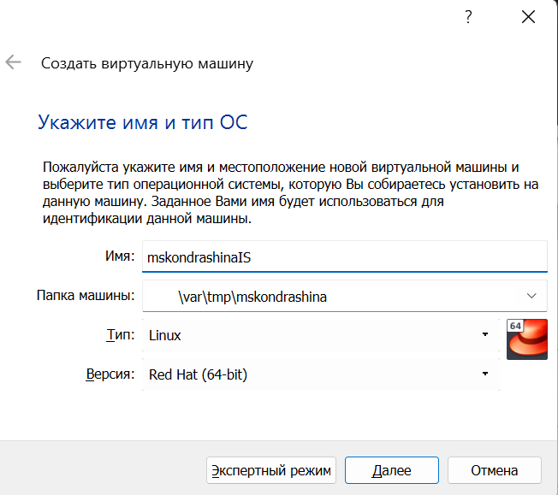

Figure 1: Окно «Имя машины и тип ОС»

1. Окно «Размер основной памяти»

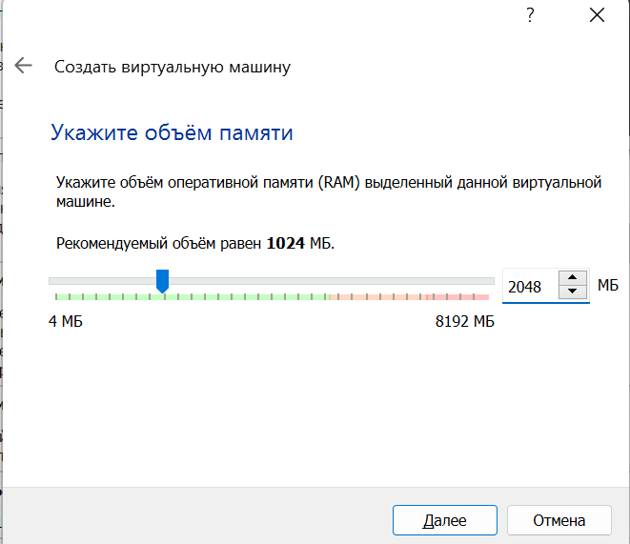

Figure 2: Окно «Размер основной памяти»

1. Окно подключения или создания жёсткого диска на виртуальной машине

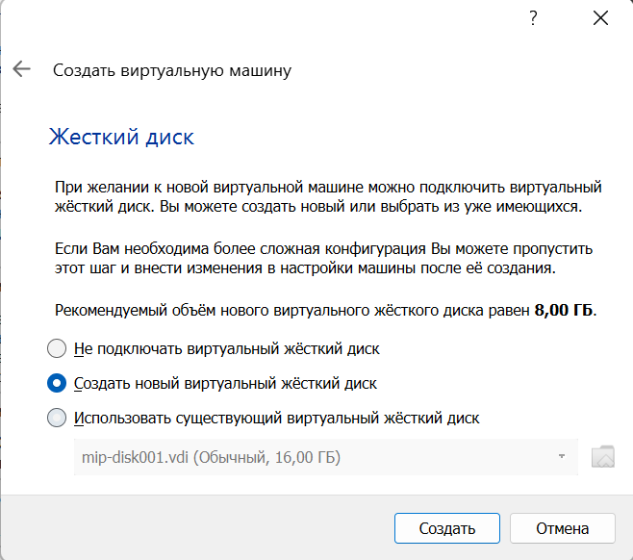

Figure 3: Окно подключения или создания жёсткого диска на виртуальной машине

1. Окно определения типа подключения виртуального жёсткого диска

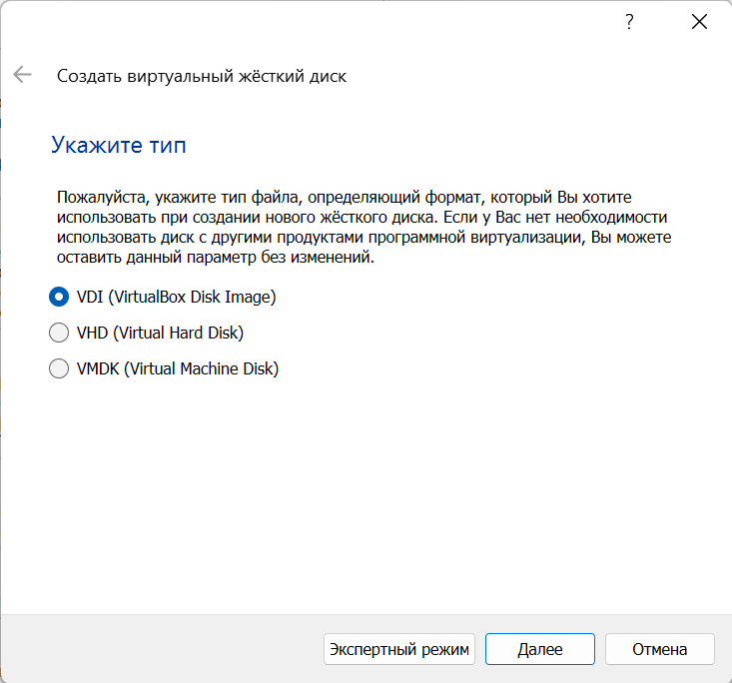

Figure 4: Окно определения типа подключения виртуального жёсткого диска

1. Окно определения формата виртуального жёсткого диска

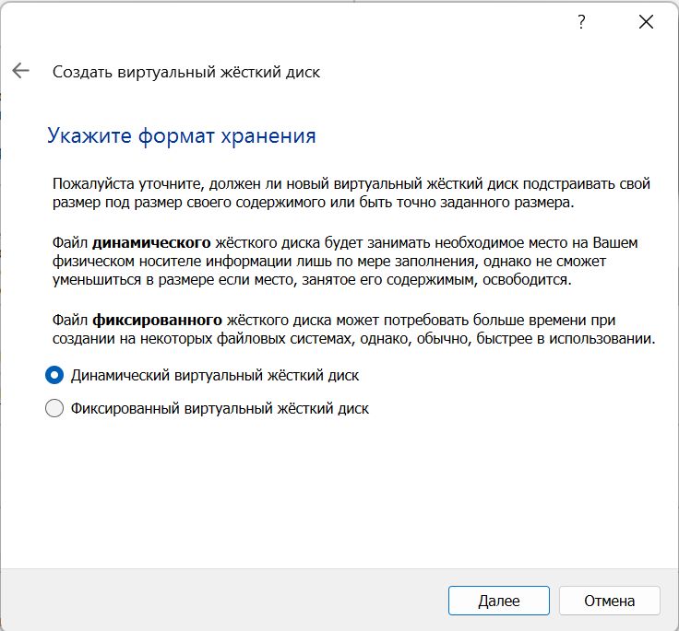

Figure 5: Окно определения формата виртуального жёсткого диска

1. Окно определения размера виртуального динамического жёсткого диска и его расположения

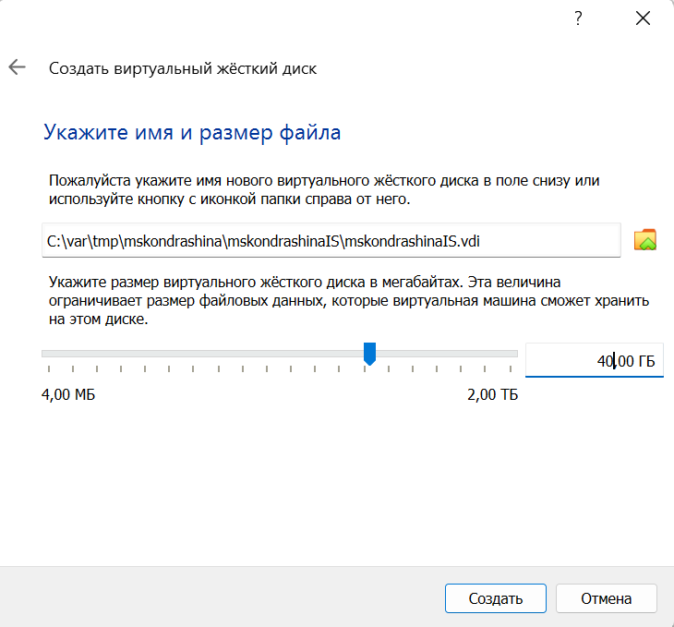

Figure 6: Окно определения размера виртуального динамического жёсткого диска и его расположения

1. Окно «Носители» виртуальной машины: подключение образа оптического диска

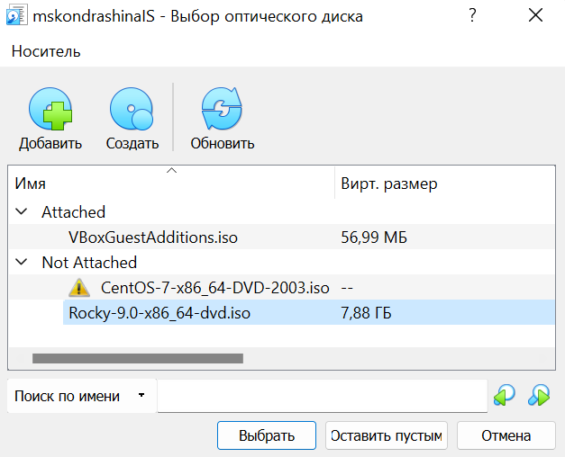

Figure 7: Окно «Носители» виртуальной машины: подключение образа оптического диска

1. Носители виртуальной машины

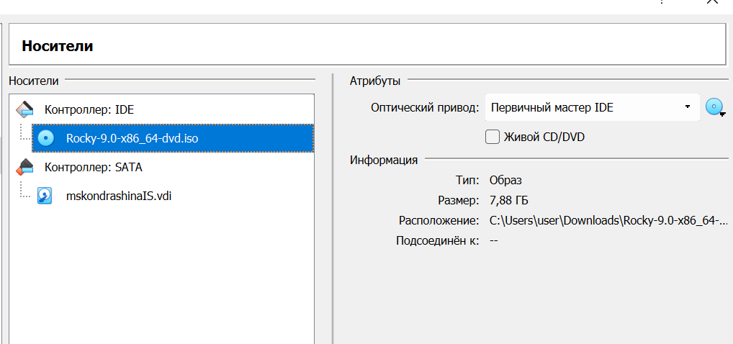

Figure 8: Носители виртуальной машины

1. Запуск виртуальной машины

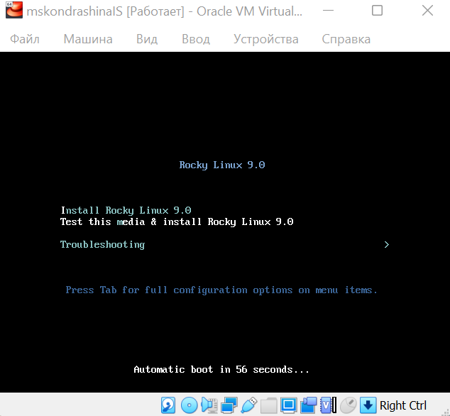

Figure 9: Запуск виртуальной машины

1. Установка английского языка интерфейса ОС

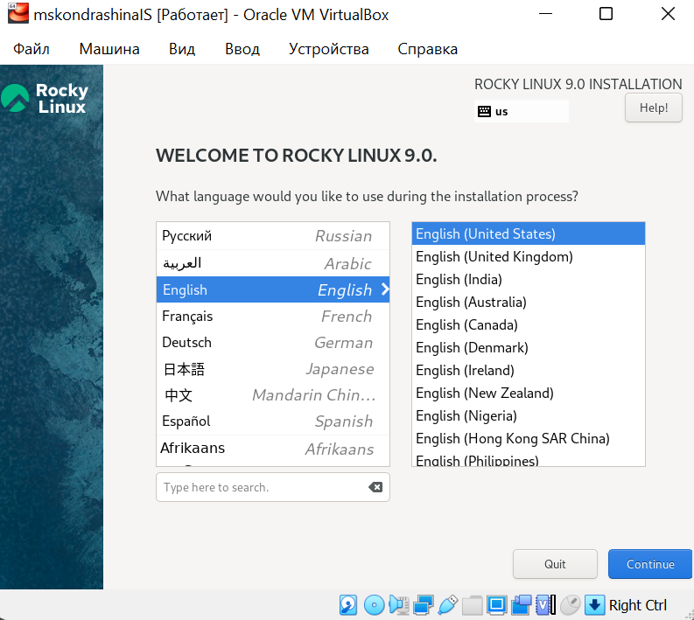

Figure 10: Установка английского языка интерфейса ОС

1. Добавление русского языка, но в качестве языка по умолчанию указан английский язык; задана комбинация клавиш для переключения между раскладками клавиатуры (Alt_Shift)

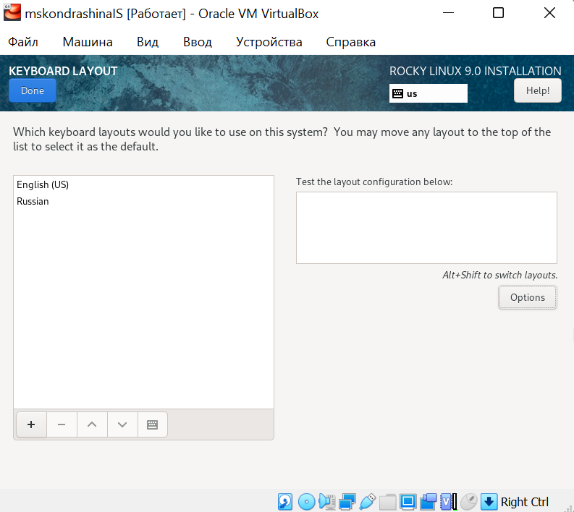

Figure 11: Добавление русского языка, но в качестве языка по умолчанию указан английский язык

1. Окно настройки установки: выбор программ

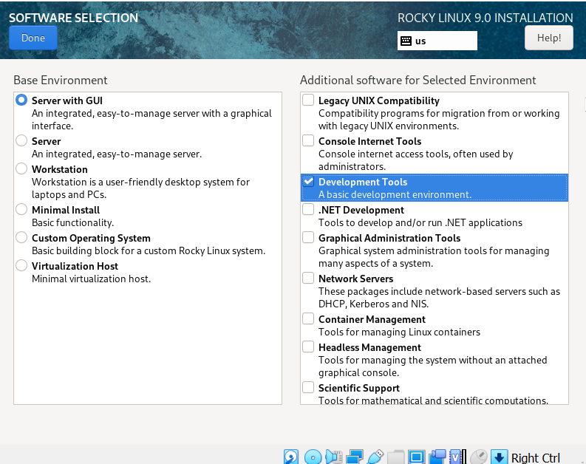

Figure 12: Окно настройки установки: выбор программ

1. Окно настройки установки: место установки

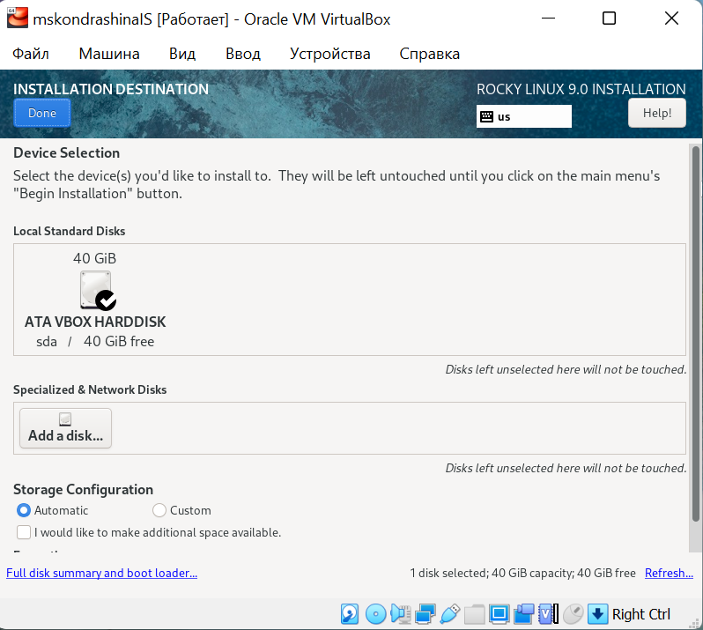

Figure 13: Окно настройки установки: место установки

1. Окно настройки установки: сеть и имя узла

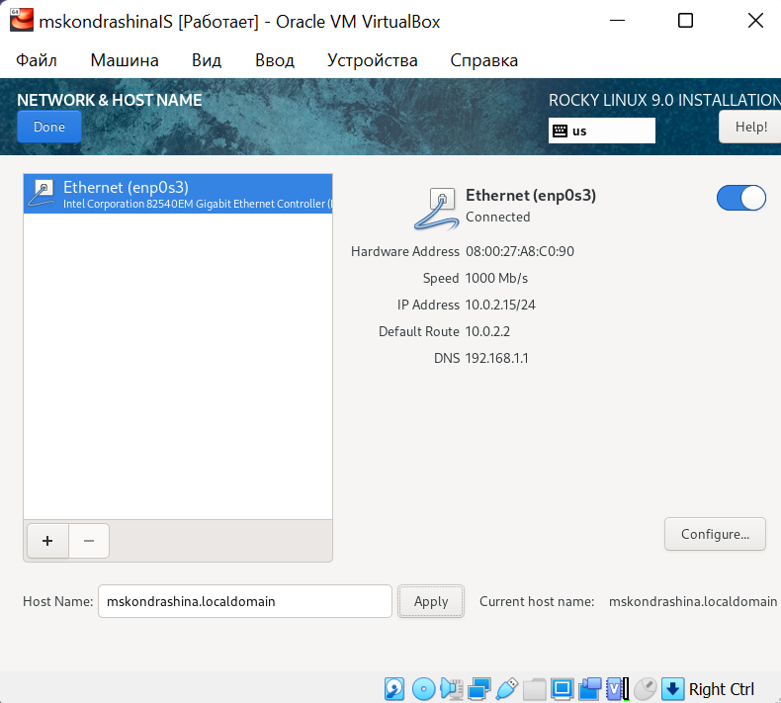

Figure 14: Окно настройки установки: сеть и имя узла

1. Установка пароля для root

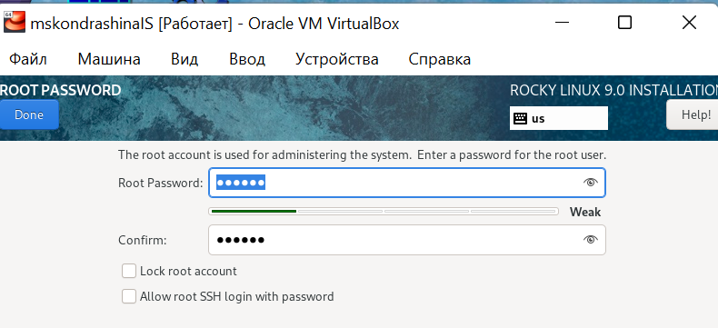

Figure 15: Установка пароля для root

1. Установка пароля для пользователя с правами администратора

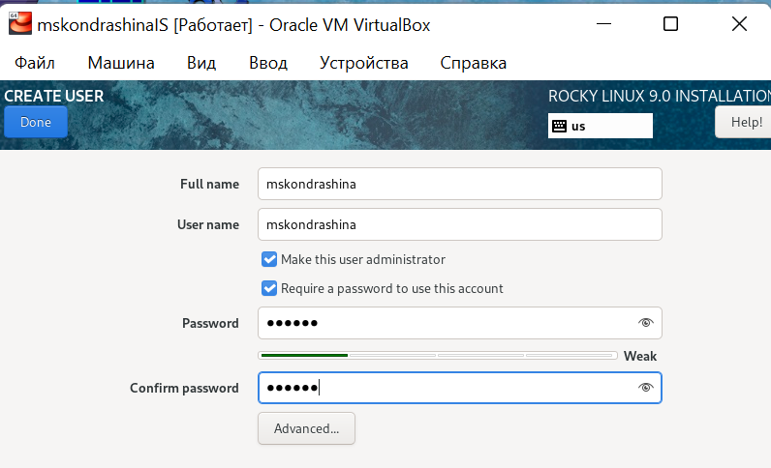

Figure 16: Установка пароля для пользователя с правами администратора

1. Завершение установки ОС

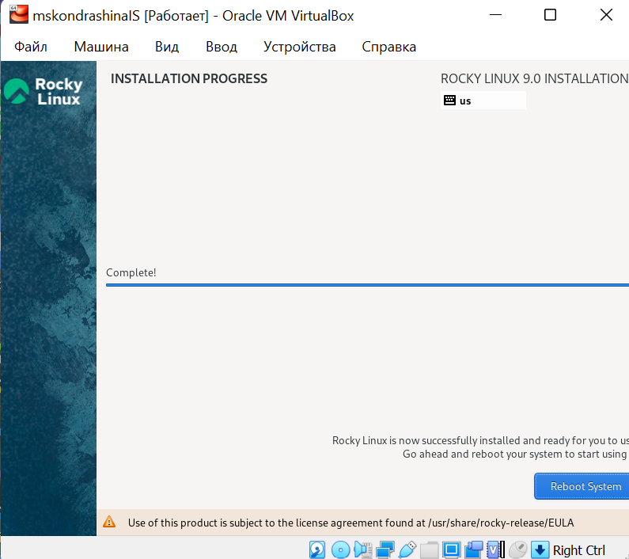

Figure 17: Завершение установки ОС

# 3 Домашнее задание

1. Выполнение команды dmesg

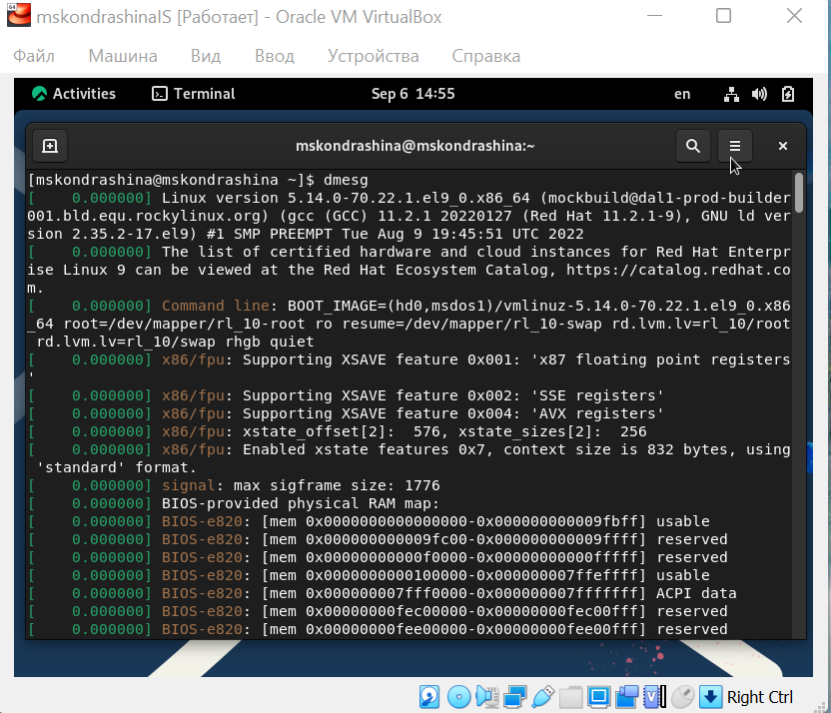

Figure 18: Вывод команды dmesg

1. Выполнение команды dmesg | less

Figure 19: Вывод команды dmesg | less

Figure 19: Вывод команды dmesg | less

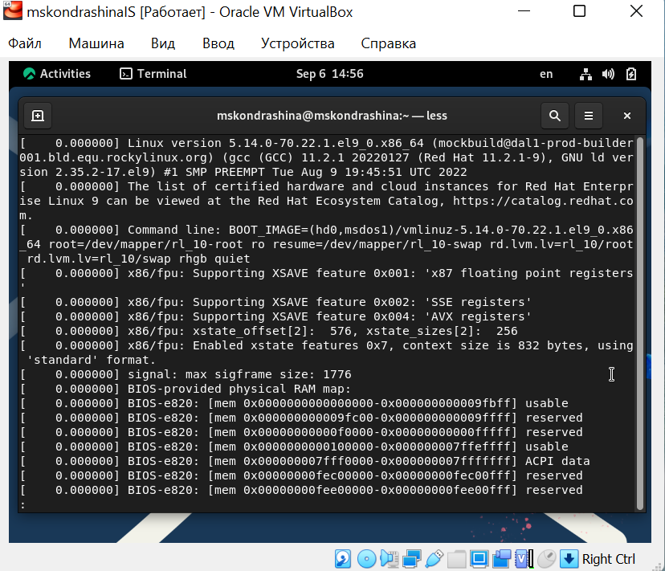

Figure 20: Вывод команды dmesg | less

Получение следующей информации:

1. Версия ядра Linux (Linux version).

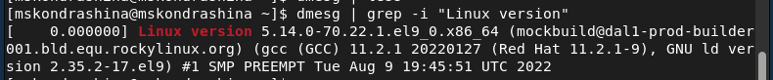

Figure 21: Версия ядра Linux (Linux version)

1. Частота процессора (Detected Mhz processor). Частота 1992.003 MHz.

Figure 22: Частота процессора (Detected Mhz processor)

Figure 22: Частота процессора (Detected Mhz processor)

1. Модель процессора (CPU0).

Figure 23: Модель процессора (CPU0)

Figure 23: Модель процессора (CPU0)

1. Объем доступной оперативной памяти (Memory available). 260860/2096696K доступно.

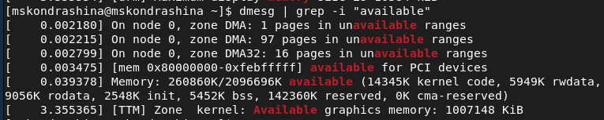

Figure 24: Объем доступной оперативной памяти (Memory available)

1. Тип обнаруженного гипервизора (Hypervisor detected). Тип - KVM.

Figure 25: Тип обнаруженного гипервизора (Hypervisor detected)

Figure 25: Тип обнаруженного гипервизора (Hypervisor detected)

1. Тип файловой системы корневого раздела. Вывожу все файловые системы при помощи команды df -Th. Тип файловой системы корневого раздела - xfs.

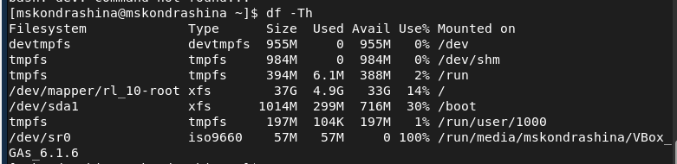

Figure 26: Тип файловой системы корневого раздела

1. Последовательность монтирования файловых систем. Для вывода использовала команду findmnt.

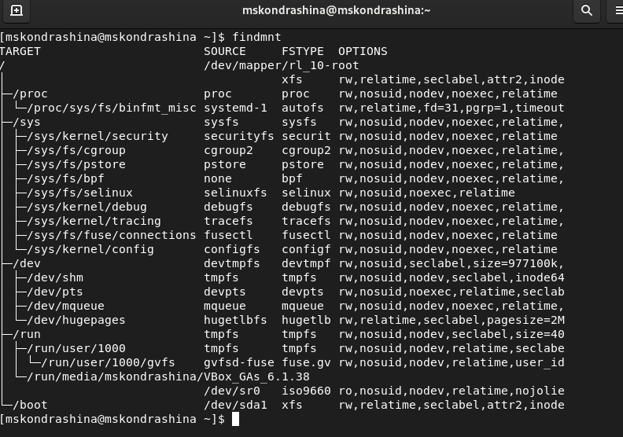

Figure 27: Последовательность монтирования файловых систем

# 4 Выводы

Выполнила лабораторную работу №1. Приобрела практические навыки установки операционной системы на виртуальную машину, настройки минимально необходимых для дальнейшей работы сервисов.

# 5 Список литературы

1. Методические материалы курса. “Информационная безопасность компьютерных сетей” Кулябов Д. С., Королькова А. В., Геворкян М. Н.